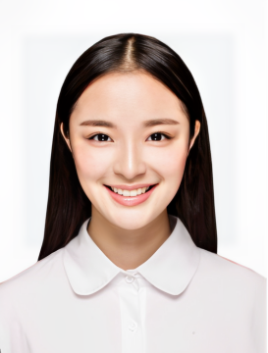
简历模板资源网 求职意向：服装设计师助理
教育背景 - Education
专业技能 - Skills
自我评价 - About Me
工作经历 - Experience
2015.9-2019.6 中山大学 服装设计专业
主修课程：服装结构设计与制作、服装设计、服装CAD、服装生产管理与营销、排料与推板、服装立体裁剪、服装专业英语、时装画技法、时装画基础、服装配色与图案设计、专业实训等,
专业技能：熟练操作Photoshop、AI、coreldraw等软件；熟悉面辅料知识；跟进样衣版型制作；
通用技能：英语四级证书；普通话二级甲等证书；C1驾驶证书；国家计算机二级证书；
2019.9-2020.8 杰尼实业 服装设计师助理
- 负责衔接设计师和纸样师的打样工作，跟进并保证样衣按时按量交付；
- 负责就产品设计方面的信息及要求与生产部的信息沟通；
- 负责部门资料整理与归档，以及服装面辅料整理；协助设计师完成工作；

2018.3-2019.8 亚飞电子商务 服装设计师助理
- 协助设计师处理相关工作，跟进研发样衣进度；
- 收集市场信息及流行趋势；
- 负责设计资料的归档管理工作确保产品资料的安全性、保密性；
- 熟知服装专业各项工艺知识及操作流程，精通面、辅料知识；
- 对时尚有高敏感度，能准确把握流行趋势；有活跃的设计思维和创新意识；
- 工作主动性强，细心，聪明，吃苦耐劳，服从安排，审美眼光好，性格阳光。
生日：1995.2.17
现居：广东广州
联系电话：1888-8888-8888
电子邮箱：123@123.com

